**Yoga Studio Recruitment**

**A. Overview**

Yoga studio adalah tempat yang menyediakan layanan kelas yoga dengan fokus pada kekuatan, kelenturan serta pernafasan demi peningkatan Kesehatan fisik dan mental. Selain menyediakan layanan kelas Yoga studio juga membuka peluang kerja bagi setiap pelamar yang ingin menjadi seorang trainer. Maka dari itu, Yoga studio memiliki system recruitment yang digunakan dalam proses recruitment pelamar. Proses hiring ini menarik Daun muda yang memiliki ketertarikan dengan olahraga yoga sehingga menarik niat mereka untuk ikut kelas maupun sebagai trainer.

Yoga studio memiliki system untuk melakukan recruitment bagi studio mereka. Mereka menyediakan seorang Human Resource yang bertanggung jawab dalam proses hiring pekerja maupun pembuatan kelas yoga. Maka jika menggunakan system lama, proses recruitment menjadi lebih lama sebab semua proses masih dilakukan dengan manual. Untuk itu sangat dibutuhkan sebuah pengembangan dari system yang pernah ada dengan tujuan untuk mengurangi efektifitas penggunaan waktu dalam melakuan proses perekrutan pekerja baru.

**1. Current System**

*Yoga Studio Recruitment* merupakan system yang digunakan oleh Yoga Studio untuk melakukan proses penerimaan pekerja baru yang akan diterima sebagai seorang trainer yoga. *System* ini hanya memiliki satu orang penanggung jawab untuk setiap proses *recruitment* dalam studio. Human Resource akan memulai proses *recruitmen* dengan mendapatkan informasi hiring, kemudian menyebarkan informasi *hiring* ke media sosial mereka. Human Resource akan menerima surat lamaran dari setiap pelamar dan melakukan *screening* untuk menentukan apakah pelamar layak untuk posisi yang sedang dibutuhkan. Jika sudah cocok untuk posisi yang dibutuhkan maka Human Resource akan membuat jadwal interview bagi pelamar yang sesuai kualifikasi yang dibutuhkan, namun jika tidak cocok maka Human Resource akan mengirimkan email yang menyatakan penolakan untuk pelamar yang tidak sesuai dengan kualifikasi yang dibutuhkan. Setelah proses jadwal selesai akan dilanjutkan dengan proses interview untuk mendapatkan pelamar yang cocok untuk posisi yang dibutuhkan. Setelah sudah didapatkan, maka Human Resource akan memberikan job offer untuk pemalar yang diterima dan akan melakukan *sign job contract* jika pelamar menyetujui job offer yang diberikan.

Untuk pelamar, saat mendapatkan informasi maka proses yang akan dilakukan yakni submit surat lamaran dan menunggu pengumumam diterima atau ditolak melalui email. Jika pelamar memiliki kualifikasi yang cocok dengan posisi yang dibutukan maka proses recruitmen akan dilanjutkan dengan interview pertama, namun jika tidak cocok pelamar akan mendapatkan email berupa penolakan yang dikirimkan oleh Human Resource. Proses selanjutnya, melakukan proses interview pertama dan dilanjutkan dengan interview kedua jika pelamar berhasil lolos di interview pertama. Kemudian, pelamar akan mendapatkan job offer sebagai penawaran selama bekerja. Dan jika pelamar setuju maka akan dilanjutkan dengan proses tanda tangan kontrak yang menandakan proses recruitment selesai.

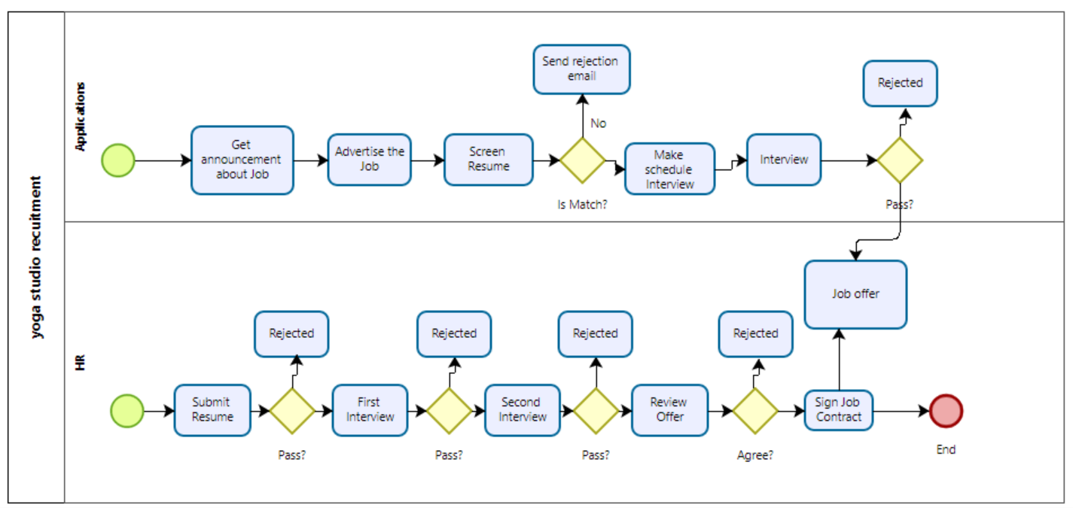

Figure 1. Current System Yoga Studio Recruitment

**2. Target Sytem**

*Yoga Studio Recruitment* merupakan system yang digunakan oleh Yoga Studio untuk melakukan proses penerimaan pekerja baru yang akan diterima sebagai seorang *trainer* yoga. Pada system sebelumnya terdapat masalah yang membuat proses recruitment menjadi lama, dikarenakan hanya ada satu penanggung jawab sehingga membutuhkan waktu satu persatu untuk melakukan screening data, proses informasi dan proses interview.

Maka dari itu, untuk system Yoga Studio Recruitment ini akan ditambahkan satu system yang akan membantu proses screening resume dan proses interview. *Hiring System* ini bertujuan untuk membantu HR dalam proses memberi informasi dan Test Online dengan cepat. Hal ini membantu human resource dalam menentukan proses tahapan interview karena Human Resource tidak harus lagi melakukan screening secara manual untuk setiap resume yang diterima.

2.1. Bisnis proses dari Fungsi *Hiring system*

Bisnis proses *Hiring system* ini bertujuan untuk memudahkan dalam proses seleksi resume milik pelamar baru sehingga menjadi lebih mudah di proses. Proses pertama di mulai dengan Human resource yang mendapatkan informasi terkait pembukaan lamaran pekerjaan. Setelahnya dilanjutkan dengan membuat iklan atau pemberitahuan lewat media sosial, lalu membuat ujian online. Setelah ujian online dibuat, system akan menerima information dilanjutkan dengan publish onlie exam dan menyimpan nilai score. Dan terakhir, Human Resource mendapatkan nilai ujian dari si pelamar.

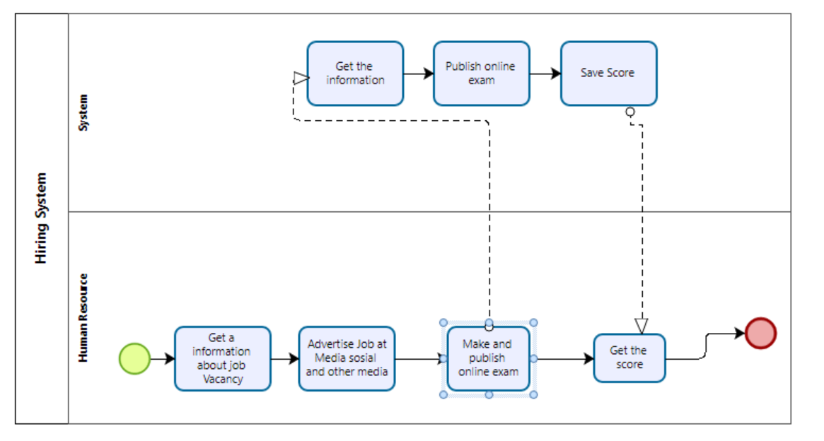

Figure 2. BPMN Hiring System

2.2. *Yoga Studio Recruitment* with Hiring system

Pada system baru ini, Yoga Studio Recruitment sudah menggunakan Hiring system yang membantu human resource dalam screening resume. Proses screening yang sebelumnya dilakukan manual sudah diubah menjadi online exam sehingga human resource hanya melihat nilai akhir dari pelamar. Setelahnya akan membuat jadwal interview bagi pelamar yang lolos ujian online dan akan mengirimkan email yang berisikan informasi tidak lolos bagi pelamar yang tidak lolos. Setelah jadwal sudah ditentukan maka akan dilanjutkan dengan proses interview. Jika proses interview berhasil, maka human resource akan memberikan job offer pada calon karyawan dan jika bersedia akan dilanjutkan dengan penandatangan surat kontrak kerja.

Untuk pelamar, setelah resume berhasil di submit maka pelamar akan melanjutkan pada proses ujian online yang diberikan oleh pihak Yoga studio dan melakukan ujian untuk mendapatkan nilai yang bagus. Jika berhasil mendapatkan score yang bagus, maka akan dilanjutkan dengan first interview namun jika tidak, pelamar akan mendapatkan notifikasi email yang berisi tolakan. Setelah proses interview pertama berhasil, maka dilanjutkan dengan interview kedua. Jika berhasil maka human resource akan memberikan job offer yang akan di review dan jika setuju akan dilanjutkan dengan tanda tangan kontrak. Dan proses pun berakhir.

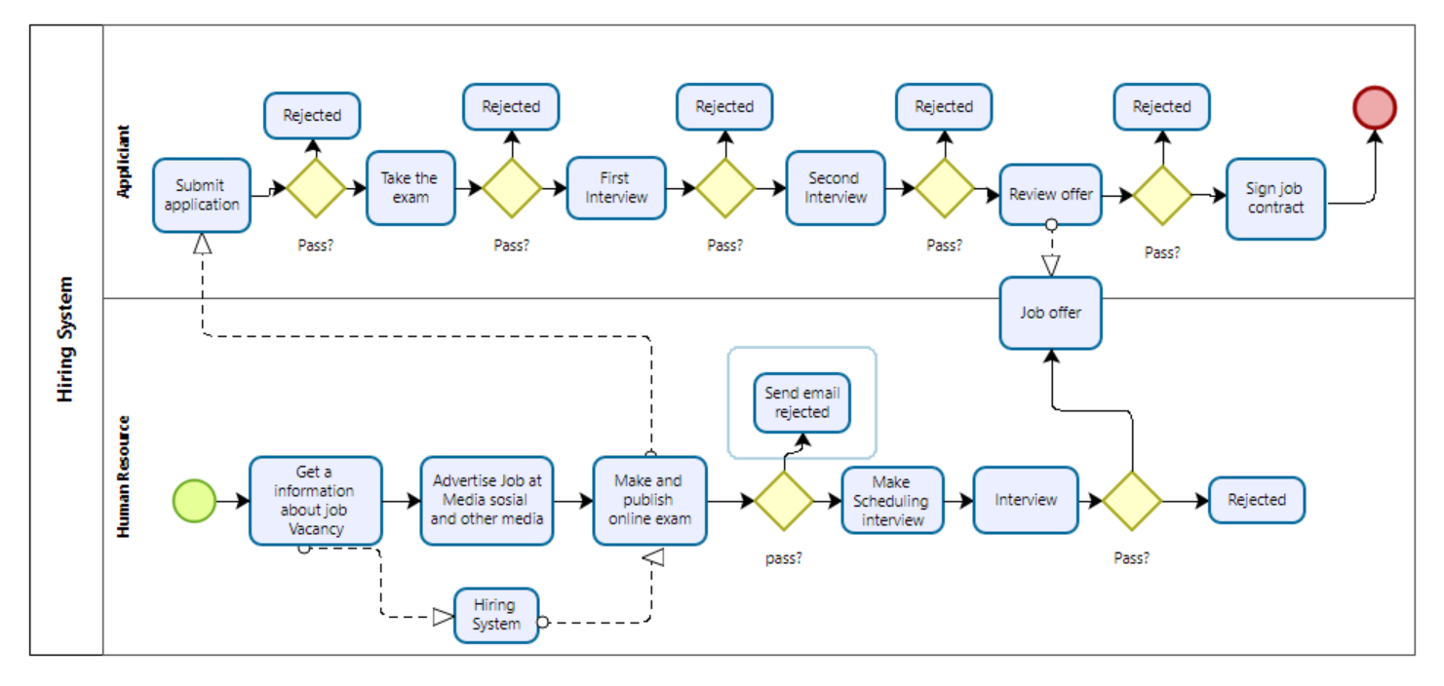

Figure 3. Target System Yoga Studio Recruitment